**机械原理课程设计**

**设计说明书**

**选题：高压线巡检机器人**

班 级：先进电子制造2101

组 长： 吴磊 U202110690

组 员： 陈嘉浩 U202110699

曾宇航 U202110705

崔庆垚 U202110683

指导老师： 白龙

日 期：2023年4月16日

**华中科技大学 机械科学与工程学院**

# 目录

## 一、选题的背景和要求

### 1.1 研究背景和意义

### 1.2 巡检线路环境

### 1.3 机构设计的具体要求

## 二、整体方案的拟定及说明

### 2.1 整体机构组成

### 2.2 整体方案分析

### 2.3 人员分工

## 三、行走机构综合设计

### 3.0 总体设计方案

### 3.1 运动结构设计方案

#### 3.1.1 连杆机构

#### 3.1.2 高度补偿机构

#### 3.1.3 动力装置

#### 3.1.4 整体运动流程

### 3.2 尺寸综合与应力分析

#### 3.2.1 机体尺寸与越障尺寸

#### 3.2.2 连杆机构应力优化

### 3.3 动力分析与选型

#### 3.3.1 速度与位移分析

#### 3.3.2 机架设计

#### 3.3.3 电机选型

#### 3.3.4 控制补偿

## 四、平衡机构具体设计方案

### 4.1平衡机构设计要求及方案

### 4.2齿轮齿条传动

### 4.3 齿轮齿条传动平衡机构与行走机构配合

## 五、夹爪机构具体设计方案

### 5.1总体设计方案

### 5.2夹爪机构爆炸图

### 5.3夹爪机构应力分析

## 六、脱线控制机构具体设计方案

### 6.1、总体设计方案

### 6.2、凸轮齿轮齿条机构

### 6.3、不完全齿轮齿条机构

### 6.4、齿轮系机构

### 6.5、总结

## 七、收获与感想

# 一、选题的背景和要求

## 1.1 研究背景和意义

电力传输过程中不可或缺的设备之一就是高压线路，其影响了电力传输系统的可靠性和安全性。传输系统中的杆塔或者电线由于长期暴露在野外或者受到环境和机械的作用会产生多种形式的故障和安全隐患,如: 导线机械破损、连接金具松脱及线路电气故障等，如不及时发现排除，最终可能将导致重大停电事故或人身安全事故，带来极大的社会影响和经济损失。

所以输电线路的巡检作业是高压线维护中最重要的作业之一，通过对输电线路周围环境和线路运行环境的检查，及时发现并消除隐患，实现对事故的提前预防，保证供电安全万无一失。然而当前阶段，我国多采取操作人员借助绝缘斗臂车带电作业方式，需要多名操作人员在高空和地面，在高压、强电磁场等极端危险环境下进行接线、解线、并线等手工操作，劳动强度大，精神高度紧张。这种带电作业方式不仅培训难度大，给操作人员带来人身危险，而且作业效率低下。

因此，我们想设计一款高压线巡检机器人，可沿输电线路行走的同时还需要能跨越障碍物，可以使用便携式仪器设备近距离检查，既能完成巡检，又能完成线路的简单维护。

## 1.2 巡检线路环境

在我国的架空输电线路中 110kv 以上的超高压线路是主要的输电线路，其覆盖面广，一般的通过高度为 12-30 米，两耐张塔间隔为 200-600 米，线缆直径为。

高压输电线路的主要元器件导线、耐张塔以及包括绝缘子串、联结金具、保护金具等在内的线路上附属设备，这些元器件组合在一起，构成特殊的线路环境。

* 典型障碍物
  + 防震锤：
  + 防震锤常挂在靠近绝缘子两侧的线路上，来平衡因外力引起的振动，减轻对线路的损伤
  + 悬垂线夹：
  + 将导线固定在直线杆塔的绝缘子串上，或将避雷线（地线）悬挂在直线杆塔上，也可用于换位杆塔上支持换位导线以及耐张转角杆塔跳线的固定

依据悬垂线夹的悬垂角确定巡检机器人线上爬坡最大角度**一般小于25°**

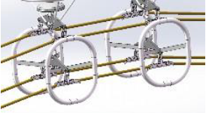

悬垂线夹

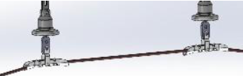

耐张绝缘子串

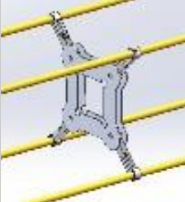

间隔棒

## 1.3 机构设计的具体要求

1. 线上行走，至少具有30°的爬坡能力；
2. 为减轻高压线承重，整体机构尽量设计轻便；
3. 能较为平稳地跨越障碍物；
4. 具有足够的稳定性，能够抵抗高空环境下风力等外部因素的影响；
5. 预留出合适的空间以加装控制箱及检修相关传感器。

## 二、整体方案的拟定及说明

## 2.1 整体机构组成

* 行走避障机构
* 机体平衡机构
* 夹爪机构
* 脱线控制机构

## 2.2 整体方案分析

高压线直径一般为78mm左右；

根据常见障碍物尺寸，机器人在线上跨越障碍时应有几十公分的跨距。

常见的行走越障机构系统为轮臂组合式，设计行走轮和压紧轮，防止侧翻和打滑，实际中技术难点为：跨越式穿越障碍，轮臂会脱离输电线路，要使轮臂再次精准挂线，控制难度非常大；越障过程中存在单点挂线的情况，由机器人自重产生的力矩，会加大上震动的幅度，只能不断调节自身重心，保证线上姿态稳定，使控制系统更加繁杂；同时常见的轮臂式机器人往往具有较多的电机与自由度，控制难度较大。

因此，我们打算采用轮腿式行走避障机构，并且更多地将运动控制通过机械设计的方式实现。使用连杆实现行走，并通过夹爪旋转机构从此分出一部分动力根据行走机构的姿态实现夹爪的松紧控制与旋转，方便脱线与重新上线，配合完成行走。

### 2.3 人员分工

我们认为整体机构应该由行走避障机构、机体平衡机构、夹爪机构和夹爪旋转机构组成。组内每个成员负责各自机构的设计，包括结构设计、各部分的参数整定、仿真建模、应力分析、零部件选型等任务，最终整合汇总。

所有方案和设计的具体内容会在接下来的章节中有详细说明

* 吴磊：行走避障机构、总体方案与分配
* 曾宇航：机体平衡机构
* 陈嘉浩：夹爪机构
* 崔庆垚：脱线控制机构

### 2.4总体效果预览

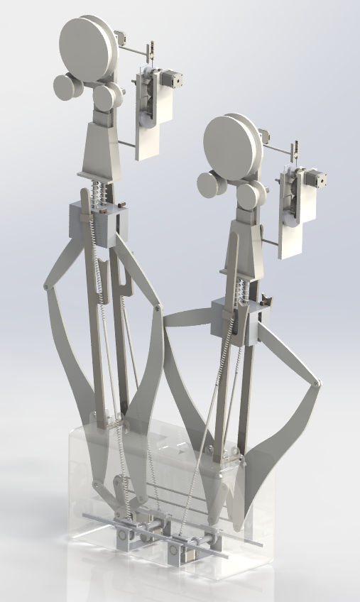

# 三、行走机构综合设计

## 3.0 总体设计方案

传统的轮式结构无法完成对障碍物的翻越，而灵活的轮臂是机器人往往具有复杂的控制方案，而且缺少稳定性。为了实现机体较为稳定地的跨越线上障碍物，我们为高压线巡检机器人设计了一个行走装置，能实现两只腿往复摆动，相互配合，交替承重，在维持机体的整体重心相对平稳的同时通过伸腿，行走机构末端的直线运动，收腿来跨过障碍物。

## 3.1 运动结构设计方案

**预期功能**：

1. **腿部主体往复摆动的运动方式：**为了使行走机构能越过更大的障碍物，行走机构的尺寸不可避免的会设计的比较大。如果想获得较大的空间，则可以将腿架设在机体两侧，但这样一来为了保持平衡总共便需要四只腿和两根线缆才能使机器人悬挂作业，会带来较大的限制而且结构臃肿。因此考虑将其放在机体中间。为了减少行走机构与机器人主体之间的位置冲突，腿部机构主体应当尽量将杆件的工作角度限制在180°，采用往复摆动的方式实现前进和避障。
2. **腿部末端工作行程的运动轨迹为接近直线：**高压线缆近似为一条直线，倘若腿部末端（不妨称之为足部）工作的运动轨迹不为一条直线，则其在支撑着机体前进时便会使整体重心上下移动，稳定性较低。故将足部工作轨迹尽可能拟合直线，在平稳机身的同时也可以便于夹爪对线缆的夹取和释放。
3. **足部回程运动轨迹具有较大的高度收缩：**类似于人们行走时抬起脚跨过障碍物一样，行走机构也需要在回程时能使末端在竖直方向上有一定的收缩，以便于跨过障碍物。

**行走机构效果图**

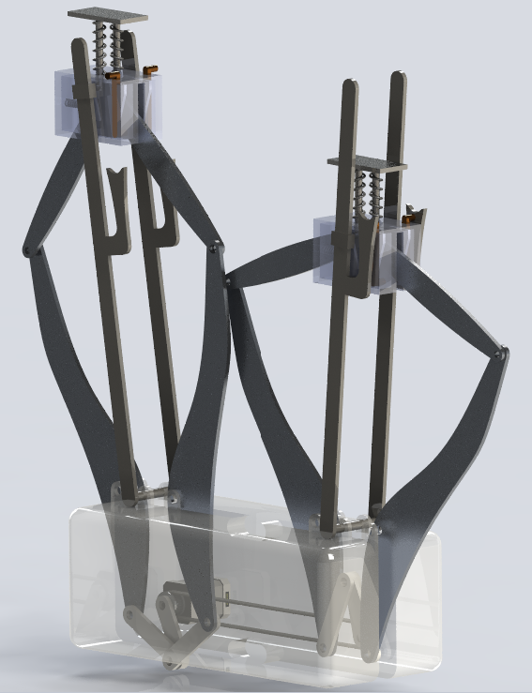

### 3.1.1 连杆机构

**运动简图动画**

[SOLIDWORKS Premium 2022 SP0.0 - [菱形腿3.SLDASM _] 2023-04-07 17-55-24_2.mp4](%E8%AE%BE%E8%AE%A1%E8%AF%B4%E6%98%8E%E4%B9%A6%E2%80%94%E2%80%94%E9%AB%98%E5%8E%8B%E7%BA%BF%E5%B7%A1%E6%A3%80%E6%9C%BA%E5%99%A8%E4%BA%BA%20b94ff229382e4a9c9d7a59200d4e4530/SOLIDWORKS_Premium_2022_SP0.0_-_%25E8%258F%25B1%25E5%25BD%25A2%25E8%2585%25BF3.SLDASM___2023-04-07_17-55-24_2.mp4)

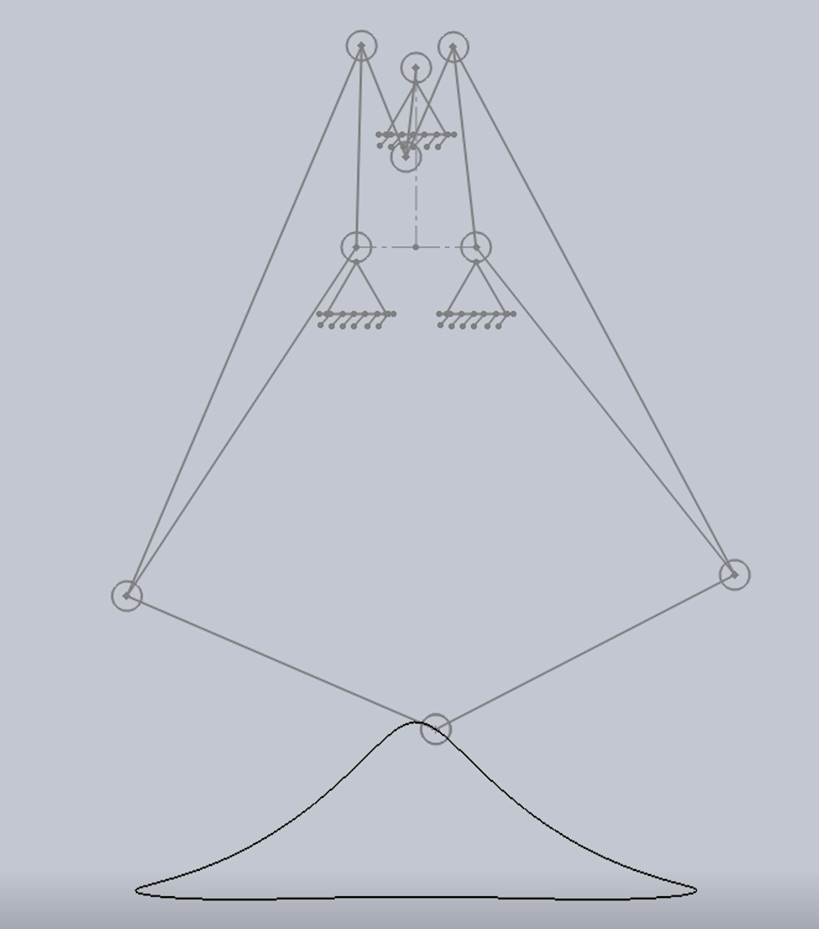

**杆长调节**

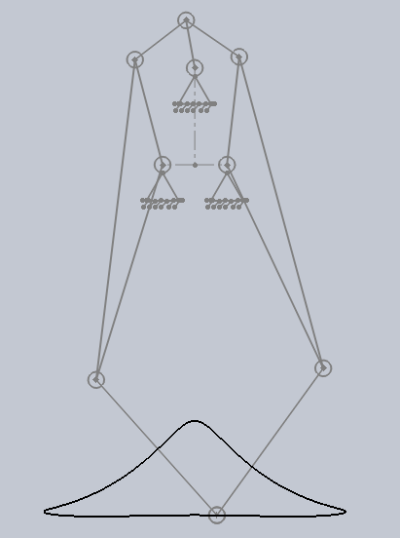

将整个机构大致分为上下两个部分。上半部分为一个曲柄摇杆机构，下半部分为一个五连杆机构。

1. 为了使行走机构具有尽可能大的步幅，我们希望上半部分的摇杆具有更大的摆动角。因此可以适当增加最上面两根杆件的长度
2. 为了使下方的往复运动有更大的摆动角度范围，也是增加步幅，可以适当减小三角形构件的最大内角。该角不能太大，否则在运动过程中可能会出现内测两杆角度出现负值，末端轨迹会产生内折。
3. 为了使末端具有更大的回程收缩高度，可以调节三角构件内侧边长度与最下方两杆长度关系，也可以调节上面的内角来增加内侧两边在运动过程中的最大张角。
4. 为了使末端工作行程的轨迹中的水平部分占比更高，需要调节上方两个曲柄摇杆机构之间的关系，同时也需要调节下方机构的杆长，避免出现类似于碗装的轨迹，使整个机身尽可能平稳。

* 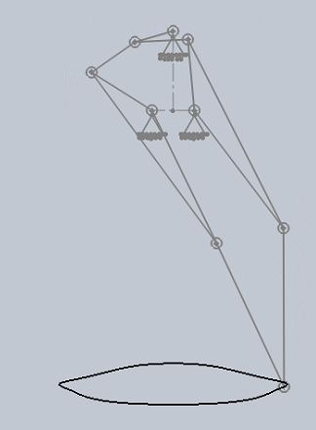

在调节杆长的过程中，杆件的轨迹往往很难通过我们直观的感觉去进行调节。因为可能只是某些杆长或者角度的微小变化，就会使最终的轨迹产生较大的变动；同时在杆件较多的时候，最终轨迹的影响因素也会大量增加。所以想要调节出一个比较理想的轨迹可能会比较困难。

所以我想能不能让电脑帮我去寻找合适的参数呢？于是我就写了一段程序来计算出杆件机构在各种参数下的末端位置，进一步得到曲柄旋转一周过程中的末端轨迹。然后套用机器学习中的梯度下降算法，最后收敛得到较为不错的一组参数。右图即为进一步优化过后得到的曲线，可以看到水平方向上的范围没有太大的变化，但是竖直方向上的高度从二十多厘米增加到了四十多厘米。

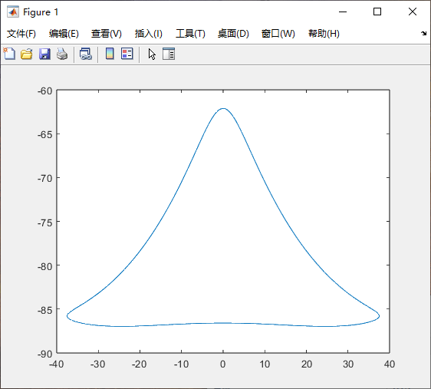

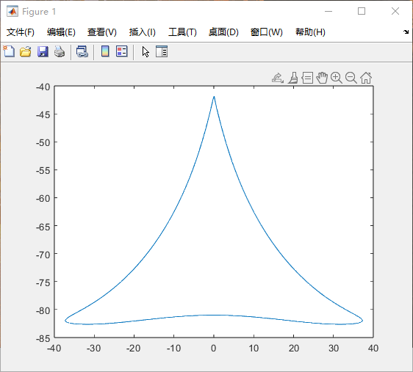

另外，为了更充分的利用空间，避免连杆之间的碰撞，连杆设计为相互交错的层状分布

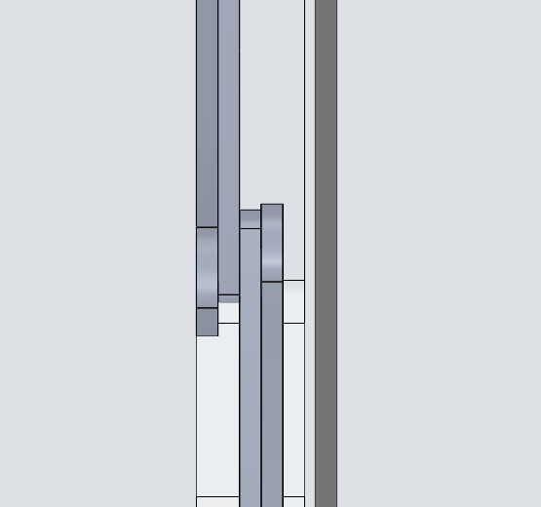

### 3.1.2 高度补偿机构

因为行走机构的工作行程大概只占据整个流程一半的时间，两只腿在交接的时候就不太稳定。就像我们在正常行走的过程中，是一只脚先落地，另一只脚再抬起来，如果一直脚刚落地另一只就立马抬起来，整个人也会不太稳定。

所以我设计了一个高度补偿装置，在夹爪松开电线的前一刻装置是压缩的，在回程到离机体最近的地方被中间的摇杆顶起来；在夹爪夹住电线的前一刻使伸长的，这样便可以保证在另一只夹爪松开前便已经抓住电线，在腿将夹爪推向电线的时候重新压缩并卡住。

**模型展示**



[SOLIDWORKS Premium 2022 SP0.0 - [脚踝.SLDASM _] 2023-04-10 22-34-26_Trim.mp4](%E8%AE%BE%E8%AE%A1%E8%AF%B4%E6%98%8E%E4%B9%A6%E2%80%94%E2%80%94%E9%AB%98%E5%8E%8B%E7%BA%BF%E5%B7%A1%E6%A3%80%E6%9C%BA%E5%99%A8%E4%BA%BA%20b94ff229382e4a9c9d7a59200d4e4530/SOLIDWORKS_Premium_2022_SP0.0_-_%25E8%2584%259A%25E8%25B8%259D.SLDASM___2023-04-10_22-34-26_Trim.mp4)

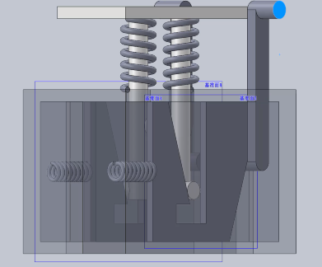

这个结构的设计是类似于生活中常见的电风扇的按钮升降设计。当被压缩时，内部的卡槽横向移动，到最下方时弹簧将卡槽弹回，升降平台被卡在下面；当腿部连杆机构回程收缩时，提杆被中间的摇杆顶起，卡槽向左移动，平台被弹回到伸长的状态。

**配合连杆机构运动动画**

[SOLIDWORKS Premium 2022 SP0.0 - [装机.SLDASM _] 2023-04-11 13-51-13_Trim_Trim.mp4](%E8%AE%BE%E8%AE%A1%E8%AF%B4%E6%98%8E%E4%B9%A6%E2%80%94%E2%80%94%E9%AB%98%E5%8E%8B%E7%BA%BF%E5%B7%A1%E6%A3%80%E6%9C%BA%E5%99%A8%E4%BA%BA%20b94ff229382e4a9c9d7a59200d4e4530/SOLIDWORKS_Premium_2022_SP0.0_-_%25E8%25A3%2585%25E6%259C%25BA.SLDASM___2023-04-11_13-51-13_Trim_Trim.mp4)

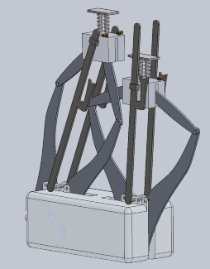

### 3.1.3 动力装置

将电机安装于箱体，通过皮带轮带动两个曲柄，两个腿部机构的曲柄保持180°的相位差同速运转。

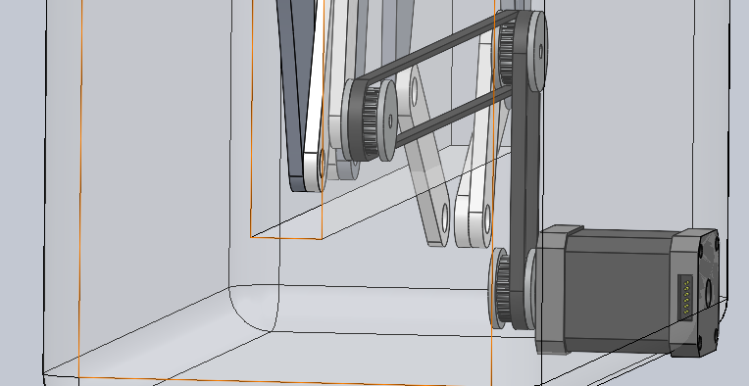

### 3.1.4 整体运动流程

* 没有遇到障碍时，通过末端轮子滚动，驱动机器人在线上移动。
* 机器靠近障碍
* 前腿收起越过障碍，后腿抓住电线并推动整体向前移动；
* 前腿末端接触电线，后腿仍然保持抓住电线；
* 前腿末端被压向电线，末端夹爪通过翻转卡住电线并夹紧，同时高度补偿机构被压缩并锁住；
* 前后夹爪均夹住高压线；
* 后腿末端夹爪翻转开始脱线，前腿拉动机体向前运动；
* 后腿收起越过障碍，前腿继续拉动机体向前运动；
* 后腿收至最低处时，摇杆推起高度补偿装置上的提杆，横板平移，高度补偿装置弹回伸长状态；
* 后腿夹爪回到线上，前腿夹爪也保持在线上
* 完成越障，回到通过末端轮子滚动，驱动机器人在线上移动的状态。

## 3.2 尺寸综合与应力分析

### 3.2.1 机体尺寸与越障尺寸

| 尺寸名称 | 参数大小 |
| --- | --- |
| 机架长度 | 800mm |
| 机架高度 | 450mm |
| 机架宽度 | 350mm |
| 水平方向步幅 | 700mm |
| 竖直方向收腿距离 | 420mm |
| 两腿中心间距 | 600mm |

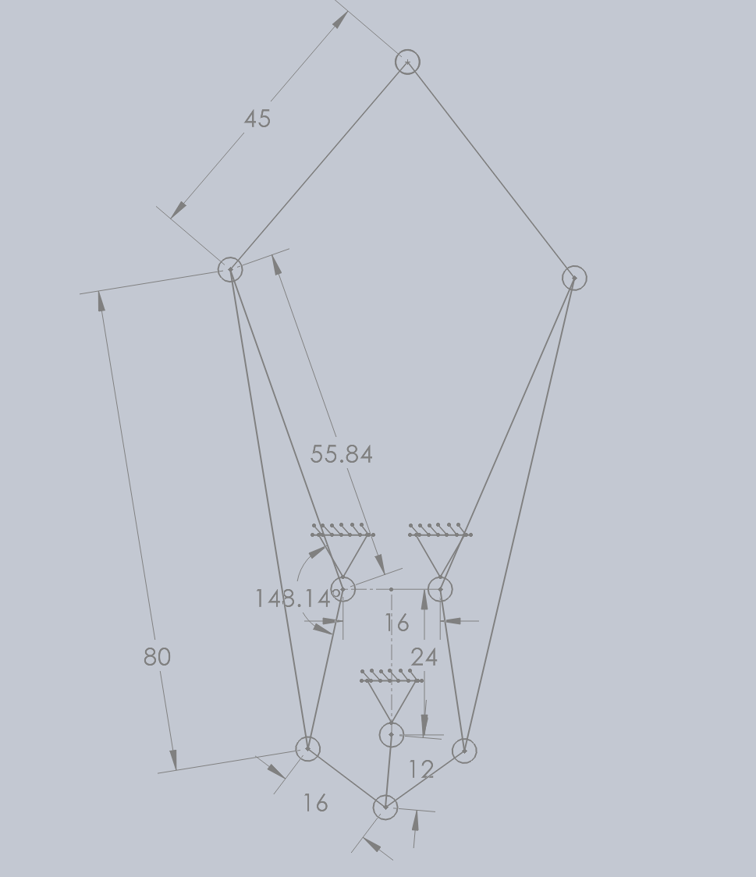

可以看出，在保持一定机身尺寸的情况下该行走机构的越障能力较为不错。

### 3.2.2 连杆机构应力优化

为了尽量减轻对高压线的负荷，机体应该设计的尽可能轻便，整体结构选择使用密度低强度高的铝合金。在整个机构中，负荷较大的为中间的三角形构件，主要受到剪切力的作用。

使用solidworks的simulation插件对该构件进行有限元分析，在下方两轴设置固定铰链约束，在末端施加剪切力与轴向力

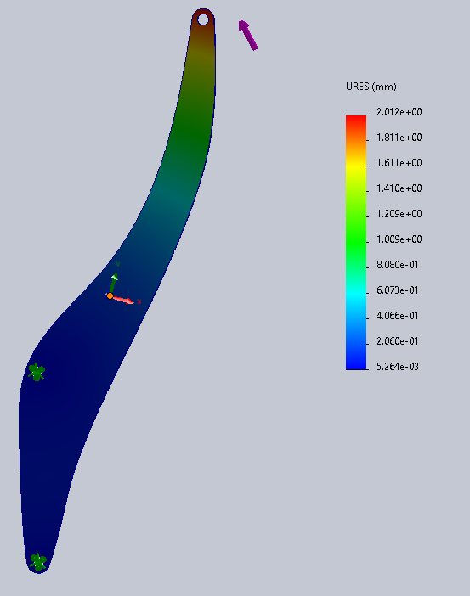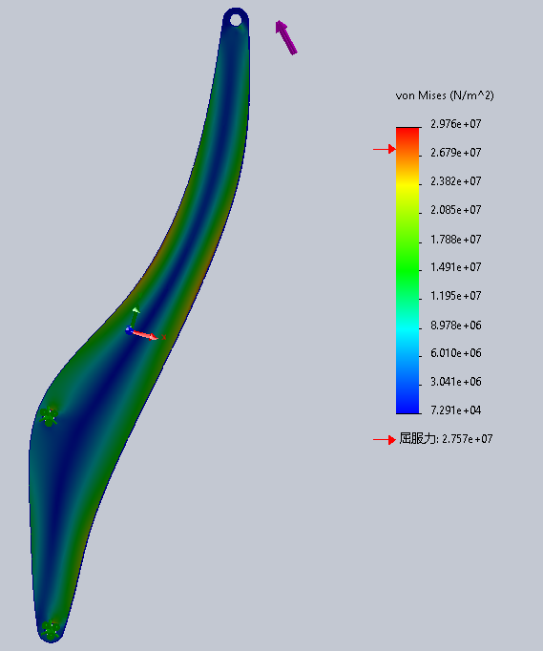

**应力图** **位移图**

在中间凹陷处两侧均产生了很大的应力，最大应力达到了2.92 x 107N/m²，超过了屈服力（2.757 x 107N/m²），属于危险情况。在与固定铰支座接近的部位应力情况较为不错。在末端产生了较大的位移，相对于450mm的杆件产生了2mm左右的位移。

为了使应力分布更加均匀合理，但是同时也不过多的挤占两行走机构之间用于连接两侧箱体的空间，减小腿部机构整体的形变情况，尝试更充分利用连杆机构内侧空间，对连杆形状进行优化，重新进行分析，结果如下

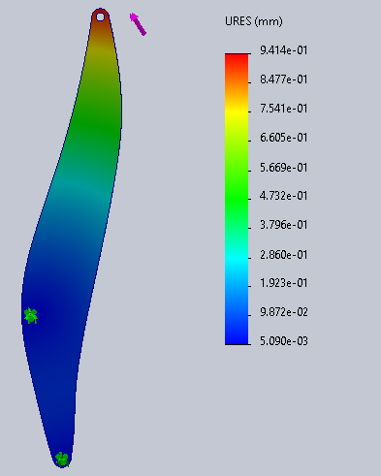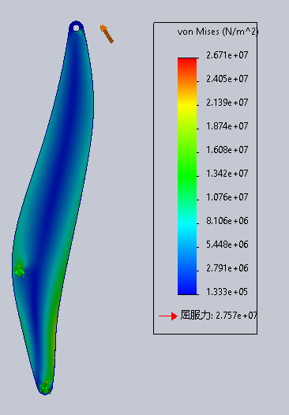

相较于之前的情况，新机构的应力分布更为均匀，板材适量增加，所以变动是有价值的。

## 3.3 动力分析与选型

### 3.3.1 速度与位移分析

**水平方向速度**

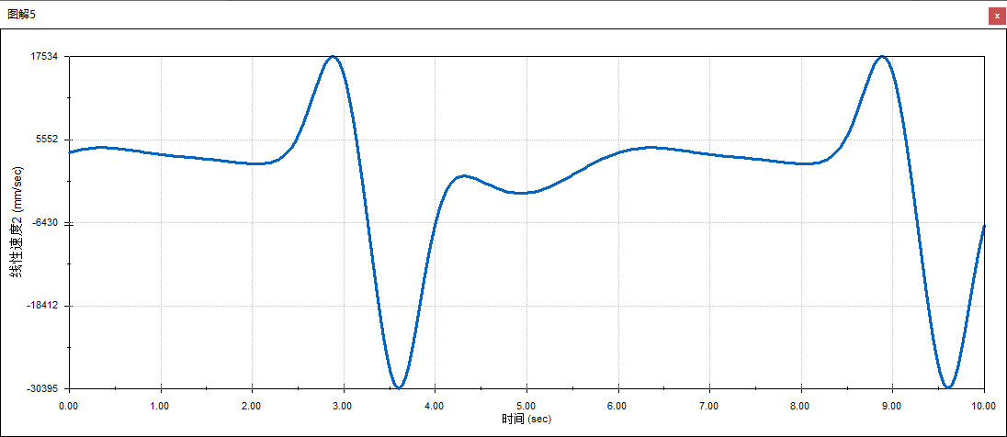

**水平方向位移**

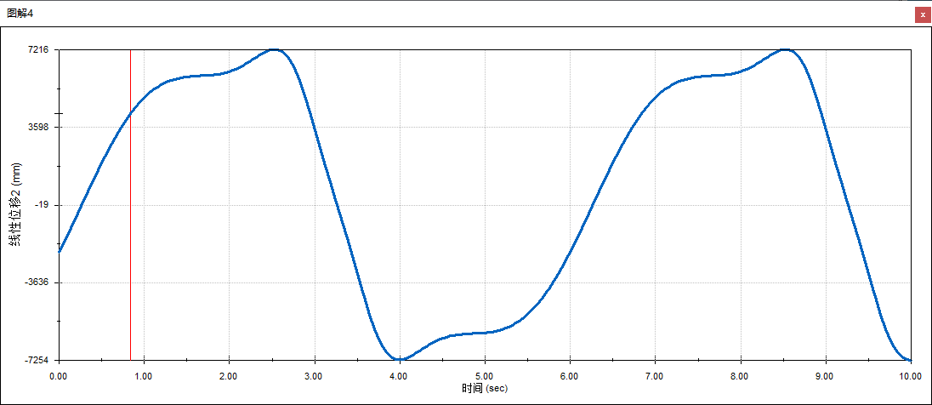

由图可知，腿部机构末端在工作行程时基本保持匀速，可以保证在行进时机体尽可能的保持稳定；同时，机构稳定的匀速运动使得动力装置的负担减小，这让我们在选择主动力电机的时候有了更为广泛的选择，也大大降低了电控方案的复杂度。

### 3.3.2 机架设计

机架采用较为轻便的铝合金，在满足强度要求的情况下，选用欧标4040Q-1.3铝架。单位长度质量为0.9kg/m

在先前设计的基础上，可以设计出大致的基本框架。具体设计可根据实际测量设备的空间需求进一步细化设计。

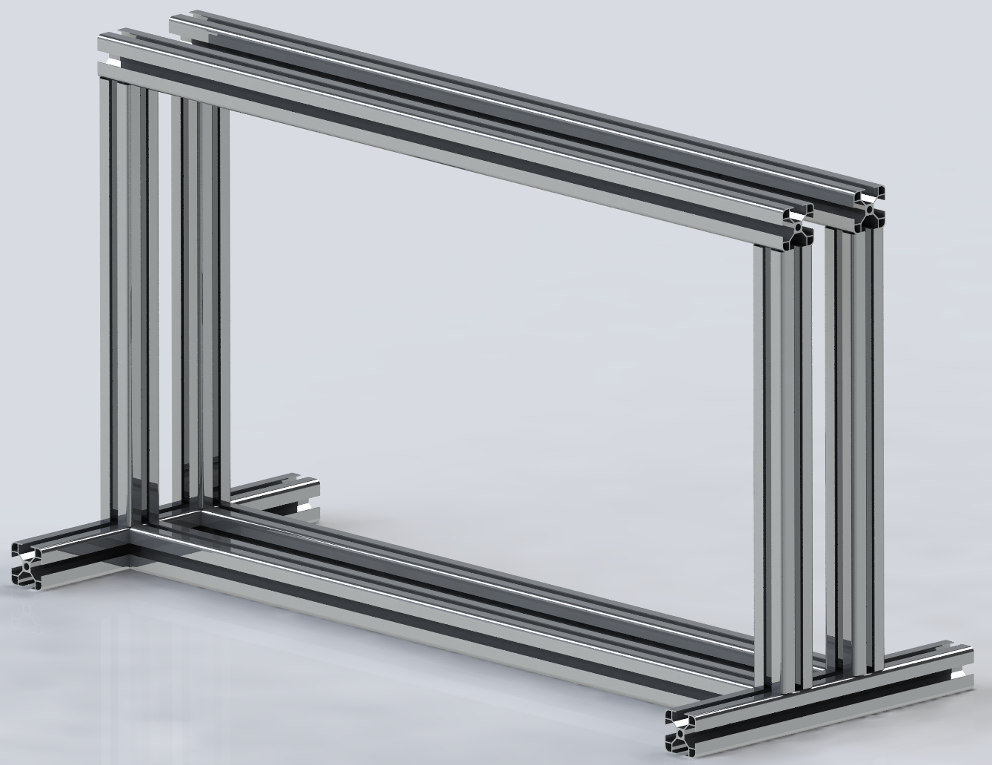

总长度为0.8x4+0.45x4+0.35x2=5.7m，总质量为5.13kg

### 3.3.3 电机选型

在行走时由平衡机构的钢丝与夹爪机构共同提供拉力以平衡重力。同时，行走机构在维持机体平衡并且带动机体前进时，也需要提供足够的扭矩防止重力与上述拉力产生的残差力矩使机身倾斜。

**机箱大致由以下部分组成**

* 电机质量 0.36kg
* 皮带质量 0.1kg
* 皮带轮质量 0.4kg
* 24v电池质量 1kg
* 机架质量 5.13kg
* 平衡机构质量 3kg
* 其他测量仪器

动力轴与质心距离300mm，加上其它测量设备，整机质量保守估计为15kg，平衡机构可抵消90%力矩，设安全系数为1.5，则需求力矩为6.75NM

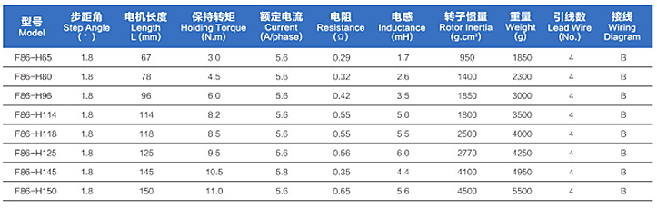

选取F86-H114型号的步进电机即可

### 3.3.4 控制补偿

步进电机通过脉冲信号控制。可以通过改变脉冲频率来调节电机转速。虽然整个行走机构在行走过程中有较为稳定的行走速度，但是仍然会有部分波动。因此，可以通过调节电机转速来对速度控制进行补偿。

设电机保持基本初始转速 $ω_{0}$ 时工作行程中速度为 $v\left(t\right)$， 期望的稳定速度为 $v_{T}\left(t\right)$，则可将补偿后的输出转速控制为 $ω\left(t\right)=\frac{v_{T}\left(t\right)}{v\left(t\right)}ω_{0}$,则可使补偿后的速度稳定在期望值。

# 四、机体平衡机构设计

### 4.1平衡机构设计要求及方案

机体平衡机构在避障时发挥作用，采用调整质心的方案使前爪在脱线-越障-搭线时机体能够保持平衡。

首先的想法是使用丝杠直线运动机构，电机驱动丝杠使后爪端滑块从端点滑动至机体中部附近，同时前爪端滑块保持不动，使整体质心位于中部，箱体保持水平。前爪完成越障后，后爪端滑块滑至端点，前爪端滑至中部，以使后爪完成越障。

滑块与行走避障机构间采用钢丝与弹簧连接。最终设计如下：（仅为一端）

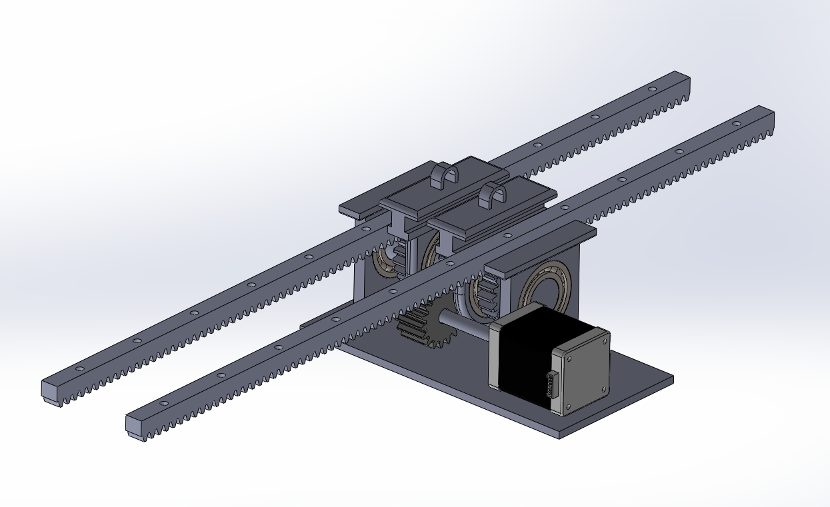

### 4.2齿轮齿条传动

采用丝杠传动的不妥之处在于需要安排两条丝杠机构，这将会增加成本，于是采用齿轮齿条传动，为加强稳定性，前后爪各设两个弹簧。此机构将安装在箱体内部。

初次设计时，电机与齿轮间的传动零件太长，为增加稳定性应缩短。并且发现两齿条间距过短导致无法与避障机构配合，故增加了轴的长度。

[11111.mp4](%E8%AE%BE%E8%AE%A1%E8%AF%B4%E6%98%8E%E4%B9%A6%E2%80%94%E2%80%94%E9%AB%98%E5%8E%8B%E7%BA%BF%E5%B7%A1%E6%A3%80%E6%9C%BA%E5%99%A8%E4%BA%BA%20b94ff229382e4a9c9d7a59200d4e4530/11111.mp4)

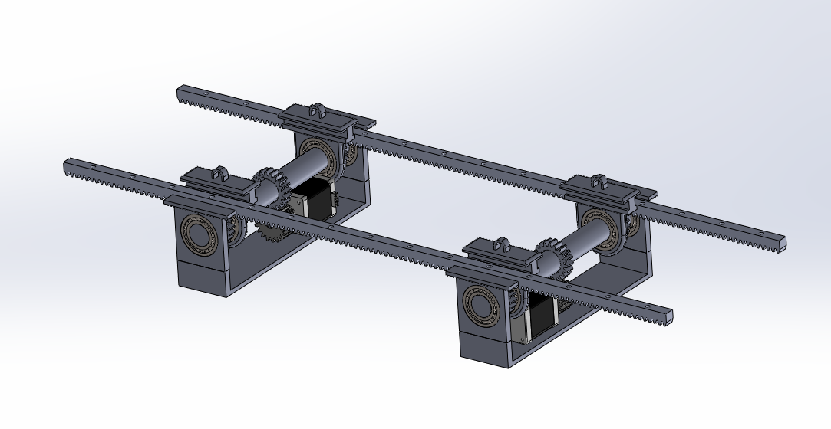

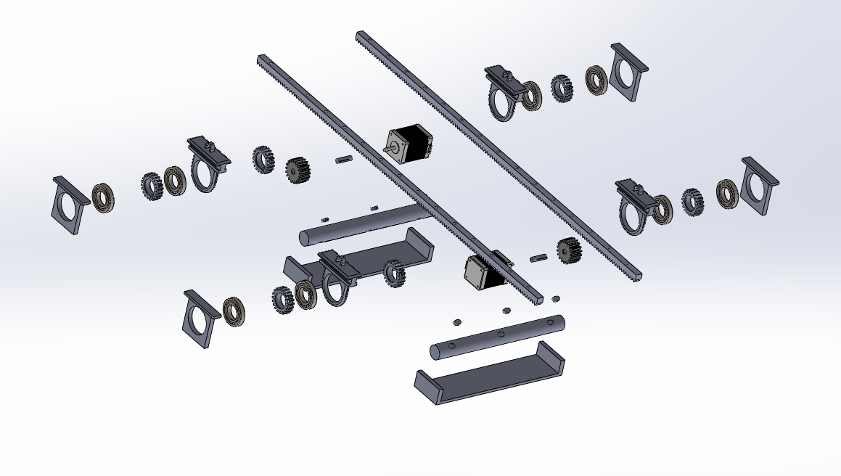

### 4.3 齿轮齿条传动平衡机构与行走机构配合

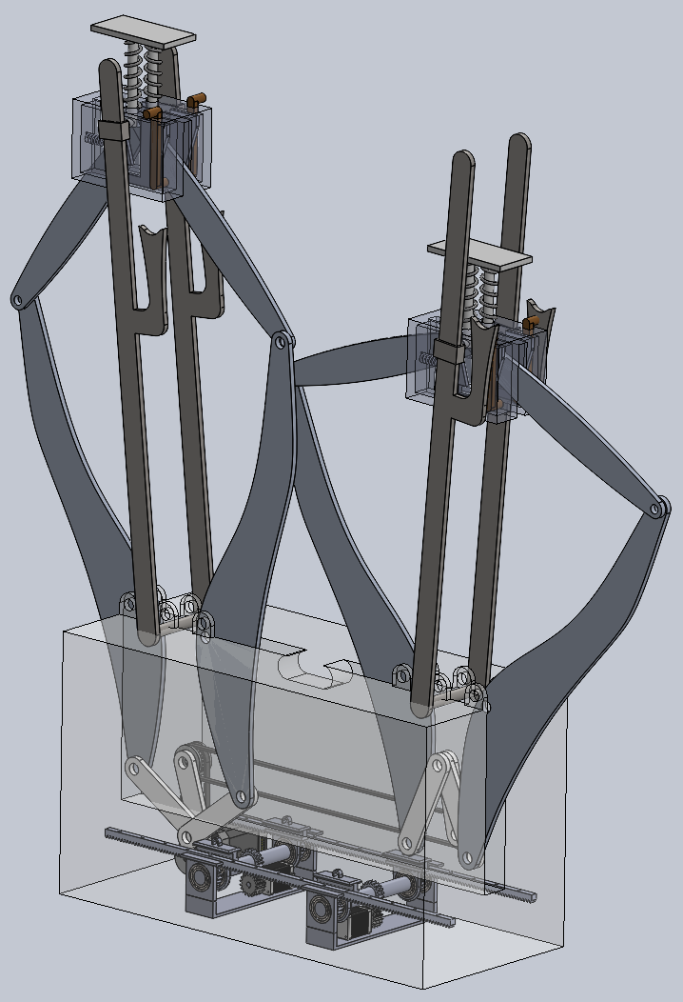

# 五、夹爪机构具体设计方案

## 5.1总体设计方案

该结构由一大两小共三个轮子、底座和T形结构组成。T形结构插在底座的开孔中，孔中有弹簧，将T形结构连同两个小轮向上推，与大轮一起夹紧高压线，在底座背面有与丅形结构固连的齿条，通过齿轮转动可以将T型结构下压，从而松开高压线。考虑的高压线与地面可能并不水平，将T形结构设计为上下两部分，中间插入一根轴，使T形结构的上半部分可以进行顺时针或逆时针方向30度的转动，从而使三个轮子与高压线贴合更紧密。同时，在底座上方开槽，使大轮可以向上抬升和绕平行于高压线的轴转动。大轮为主动轮，由大轮后方电机驱动，从而实现机器人在高压线上的行进。

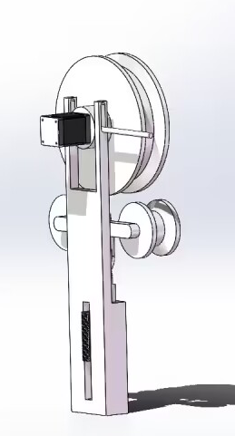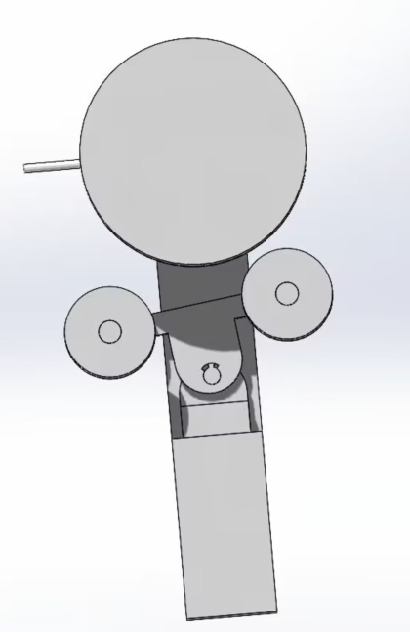

## 5.2夹爪机构爆炸图

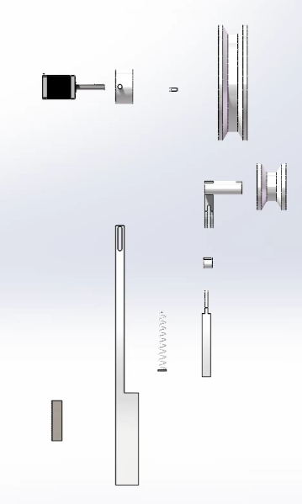

## 5.3夹爪机构应力分析

对T形结构中间转轴进行应力分析

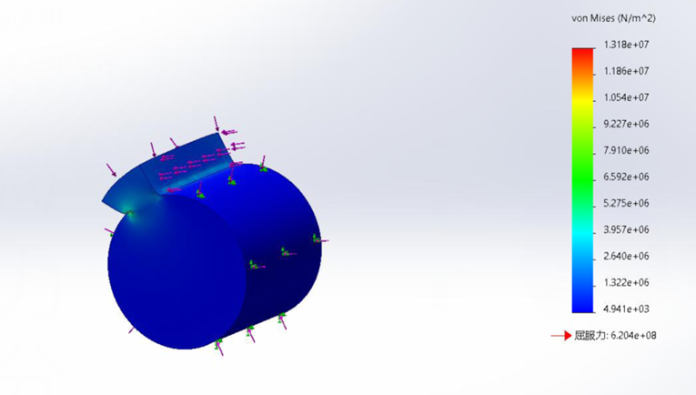

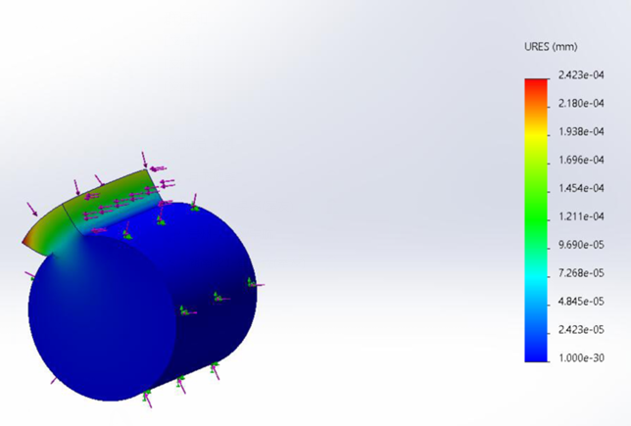

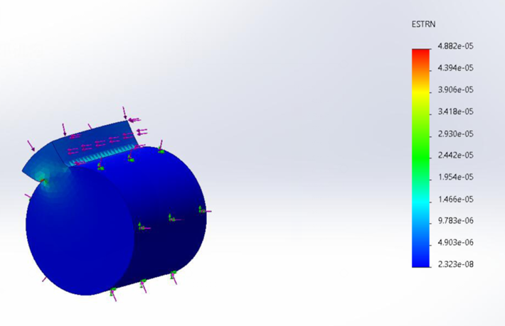

# 六、脱线控制机构综合设计

## 6.1 总体设计方案

为实现遇到障碍时，夹持机构能够从线上脱离，分别设计了凸轮齿轮齿条机构控制大轮运动、不完全齿轮齿条机构控制小轮运动以及两套齿轮系整合大轮小轮同步运动。

## 6.2 凸轮齿轮齿条机构

遇到障碍时，我们需要使夹持装置的大轮脱离高压线，若仅抬升大轮，在配合连杆机构向下运动时将被高压线阻挡，因此我们选择旋转大轮，又因为大轮结构问题，直接旋转会与高压线冲突，因此我们选择让大轮先抬升一部分，再进行旋转。为了尽量减少电控的使用，实现仅用一个原动件控制实现该运动，我们设计了一个凸轮与齿轮齿条的配合机构。

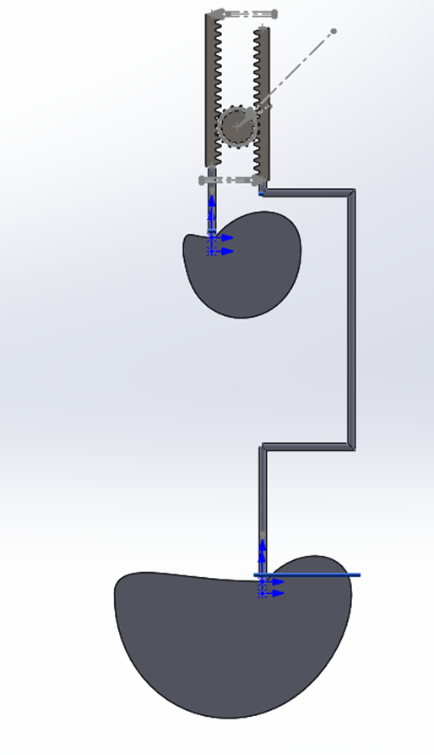

其运动分为两部分完成：

### 第一阶段：抬升阶段

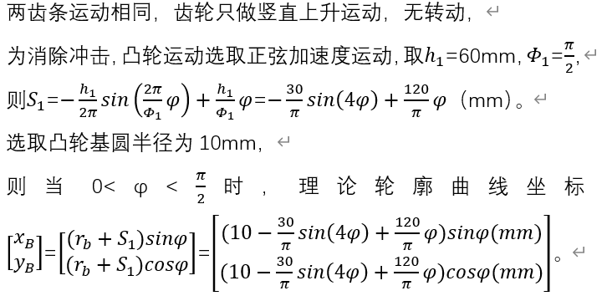

### 第二阶段：旋转阶段

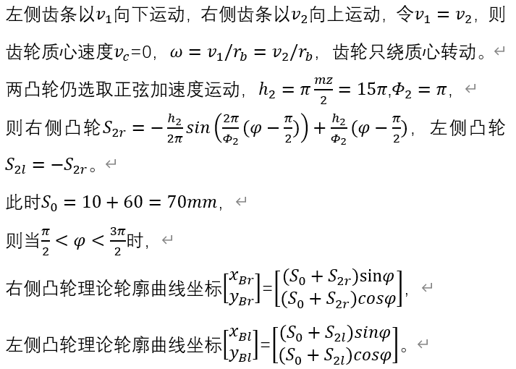

## 6.3 不完全齿轮齿条机构

为了使夹持机构中小轮行走时能够通过弹簧控制夹紧高压线，在遇到障碍时能够由齿轮系控制向下松开高压线，我们设计一个不完全齿轮齿条机构。

### 1、行走状态

齿轮与齿条未啮合，小轮由弹簧控制与线夹紧。

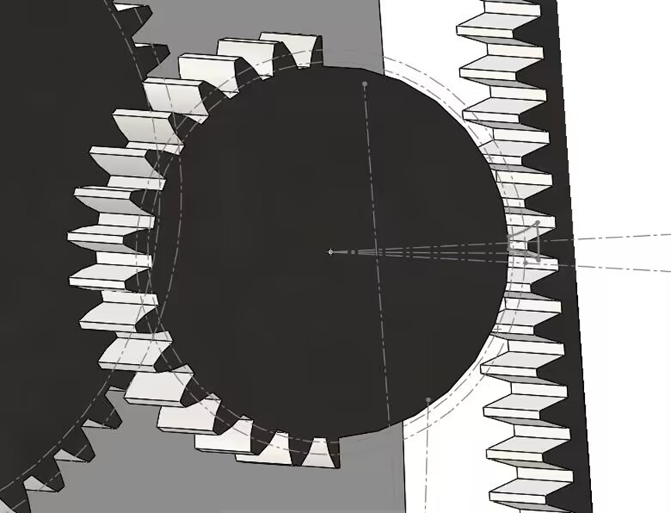

### 2、脱线状态

遇到障碍时，齿轮与齿条啮合，小轮由齿轮系控制向下运动松开线路。

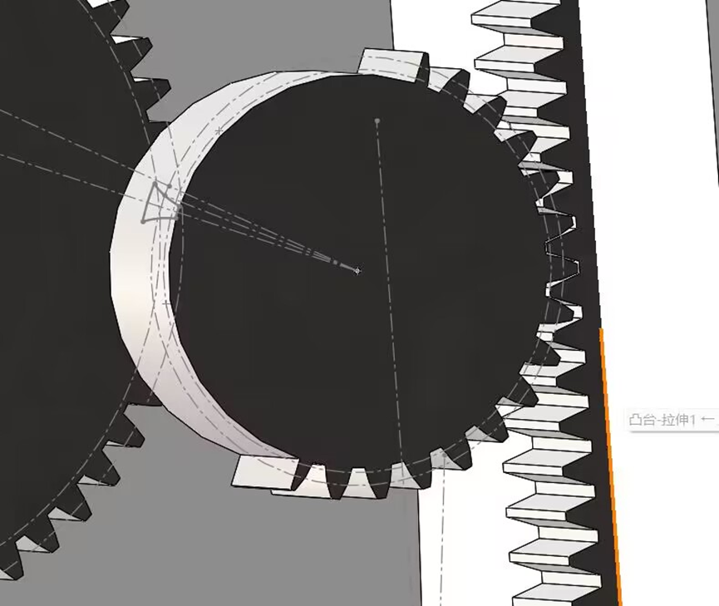

## 6.4 齿轮系机构

### 1、连接凸轮机构部分

根据凸轮机构尺寸，两凸轮转轴之间水平距离x=50mm，竖直距离可在一定范围内自主设计，为计算方便定为y=270mm，在此基础之上我们设计一个传动比为1：1的齿轮系。

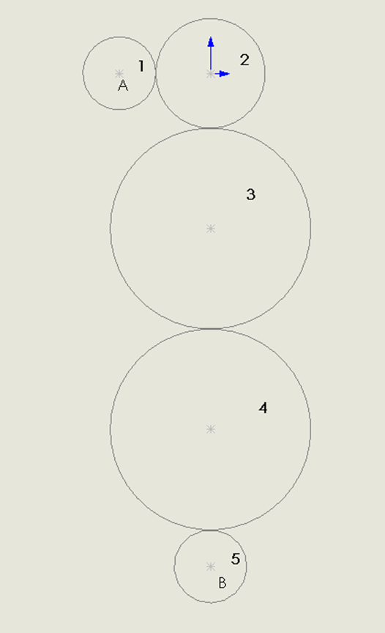

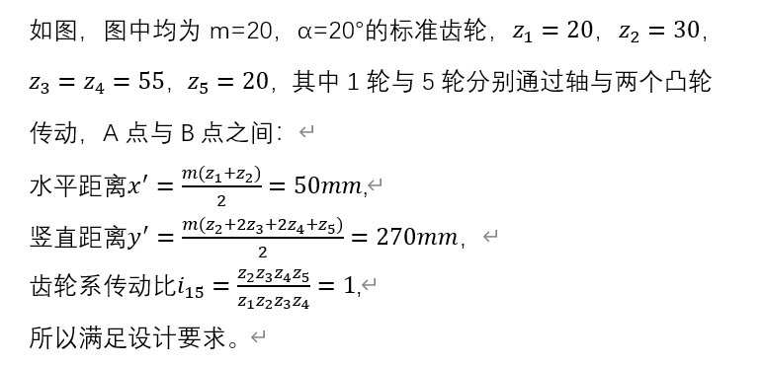

### fig:2、连接不完全齿轮机构部分

根据夹持装置和凸轮装置尺寸，可以得出齿条分度线与凸轮机构中的齿轮中心水平距离x=45mm，竖直高度可在一定范围内自主设计，我们选取一个较为合适的距离，使得不完全齿轮位于齿条槽靠近中点位置，取图1中的轮5到不完全齿轮中心竖直距离y=445mm。在此基础上我们设计一个传动比为3：2的齿轮系。

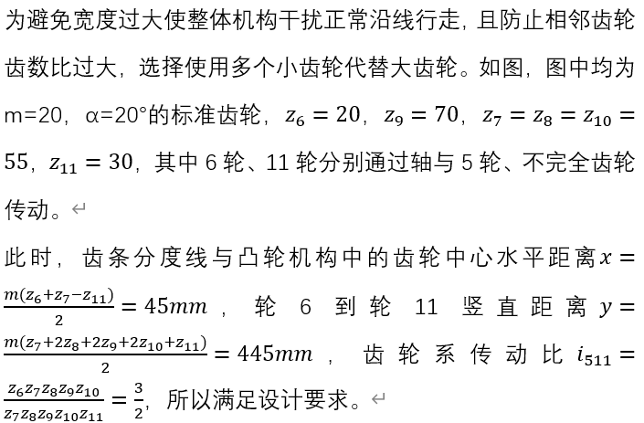

## 6.5 总结

最终将三个机构与夹持装置安装配合好之后效果如图

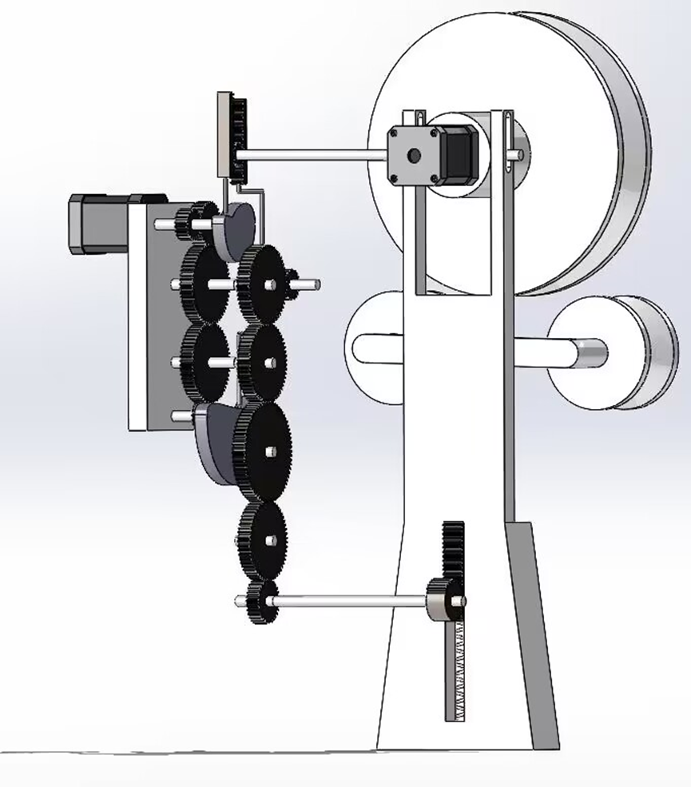

将各零件组装配合好之后，转动主动件齿轮2，大轮先抬升再旋转，小轮同时向下松开，与预期效果相符。

# 七、收获与感想

### 吴磊：

在本次设计中，我收获了很多。我设计的机构主要用到了连杆机构，能将在课堂上学到的知识投入到实际应用中，也让我对课堂上的知识有了更深刻的理解与感悟。在设计机构的过程中，真切的感受到了机械学科中书本内容与实际生活的密切联系，也感受到了“纸上得来终觉浅，绝知此事要躬行”的道理。从在脑海中浮现出一个机构的大致设计方案，到将其实际建模出来，其中涉及到的具体尺寸，零件之间的配合关系，实际效果与预期效果之间的差距，应力分析，运动分析等等等等。有时候就是简单的做一个动画，也可能会遇到一些意外，耽误掉很多时间。然而这仅仅是仿真，想要实际加工出来，投入到生活生产应用中去，肯定更加的困难，对机械工作者们的敬意油然而生。

还有就是团队合作的重要性，一个复杂的机器人，将其分解为一个个部分之后就会轻松不少。在学科交叉趋势愈加明显的当下，想要一个人单打独斗是很困难的。当然团队之间的配合也十分重要，各个部分之间最后的相互配合需要队员之间相互协调。

总之，本次设计让我受益匪浅，不仅提高了我的机械设计水平和团队协作能力，也让我更加深入地了解了机器人设计的过程和要点，对我的未来学习和工作都有很大的帮助。我相信，在未来的学习和工作中，我会继续努力，不断提高自己的能力和水平，为实现更好的设计和创新做出更大的贡献。

### 崔庆垚：

本次我们小组的设计中我的任务是负责设计脱线控制机构，投入了很多也收获了很多。

首先是运用到了许多课堂上的学习到的理论知识，能够将课堂上学习的凸轮齿轮系等知识转化为实践，对于我更深刻地理解课堂所学大有裨益，在实际的设计过程中，除了理论的计算之外还有很多现实因素需要考量，比如相邻齿轮之间齿数比不能过大、凸轮转动时尽量消除冲击等。

其次，我对于建模软件的使用水平也得到了很大提升，现在已经能够熟练使用各种基本配合，还学会了凸轮推杆配合、齿轮啮合、齿轮齿条配合等机械配合。

最后，团队协作能力也得到了培养。因为是小组设计，首先对于整体方案的讨论需要进行大量讨论协商，其次每个人的任务也不是一个完全独立的板块，各部分之间的参数要协调好，才能完成最后的同一组装。

### 曾宇航：

通过本次课设，我学习到了如何运用课本知识，加深了对其的理解，并且阅读了关于高压线巡线机器人的论文，惊叹于前辈们的构思、对本科知识的综合运用以及强大的实践能力。本次课设我们将该机器人设计分为了四个机构，包括齿轮齿条传动、夹爪机构具体设计、脱线控制机构综合设计等方面。本次设计不仅提高了个人的建模技能，还培养了团队协作能力。

我们小组的设计中每个人都有自己的任务，我从中学到了许多课本知识的实践应用和建模技巧。通过团队讨论和协作，我们协调了各部分之间的参数，最终完成了机器人的同一组装。通过本次课设，我学习到了如何运用理论知识解决实际问题，并且深入了解了高压线巡检机器人的构造和工作原理。同时，我也在团队协作和建模技能方面有了很大的提升。本次课设让我更加熟练地掌握了机械设计软件的使用。